语音助手及智能音箱设备训练计划之-
研华人成长技能
需求说明

系统概述
通过语音助手及智能音箱设备进行人机交互问答从而提高员工服务体验

功能说明

2.1 智能语音助手
PC&移动端进行语音输入；移动端可类似siri的功能
PC参考如下：
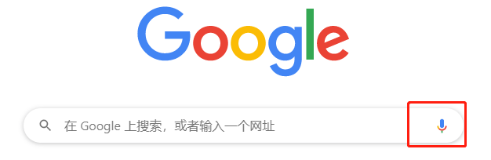
移动端口：
直接通过手机自带语音助手进行查询，类似苹果siri & 安卓语音助手
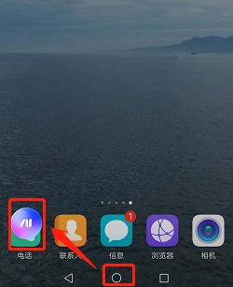

2.2 智能音箱回复功能
（1）唤醒智能音箱设备，依“研华人成长技能”启动问答模式
（2）使用者提问，智能设备搜索问题库，进行一问一答模式
（3）对于题库无答案的问题，回复“这个问题我还要再学习，或者您可以联系公司HR”，同时，为解决题目入日志库，反馈后台管理员管理员
（建议使用小度音箱）

2.3 后台模式
（1）网页版
（2）可手机录入
（3）不用APP
（4）据有兼容性，可兼容多种硬件设备使用
（5）后台问题导入格式，尽量与文字版一致

N
批量导入问答题库
使用者唤醒智能设备研华人成长计划技能
使用者提问，智能设备搜索问题库
正常回答
这个问题我还要再学习，或者您可以联系公司HR
Y
未解决题目计入日志，反馈管理员

